酸梅汤营销方案
【活动时间】：2016年8月20日-----8月31日
【参与门店】：
序号 | 门店名称 |  | 序号 | 门店名称
1 | 旗舰店 |  | 6 | 邛崃中心店
2 | 光华店 |  | 7 | 内蒙古店
3 | 红星店 |  | 8 | 崇州中心店
4 | 浆洗街 |  | 9 | 万科店
5 | 十二桥 |  | 10 | 双林店
【乌梅汤组方】：
乌梅100克 山楂100克 甘草10克 陈皮50g 玫瑰茄4朵（汉草堂玫瑰茄拆零）
【活动内容】：门店自行手工折扣
货品ID | 通用名 | 规格 | 基本单位 | 组方数量 | 组方零售价 | 活动策略
40919 | 乌梅 | 净制 | 10g | 10 | 5 | 2袋35元
84022 | 山楂 | 肉 | kg | 0.1 | 7.5 | 2袋35元
145727 | 玫瑰茄 | 25g | 袋 | 4朵 | 5 | 2袋35元
26385 | 甘草片 | 片 | 10g | 1 | 0.5 | 2袋35元
26423 | 炒陈皮 | 丝 | 10g | 5 | 2 | 2袋35元
 | 小计 |  |  |  | 20元 | 2袋35元
【氛围营造】：
- 体验式销售：请以上活动门店每天9：00前将熬好的酸梅汤盛于茶壶中，陈列于店堂主通道入口处，并主动向进店顾客推荐试饮；
- 门店按下图陈列和书写POP(门店在8月22日将陈列和试饮图片发营业部微信群备查）；货源不足的门店请在8月22日11：00点将铺货计划发到内网邮箱里专用邮箱----业务部中药组。
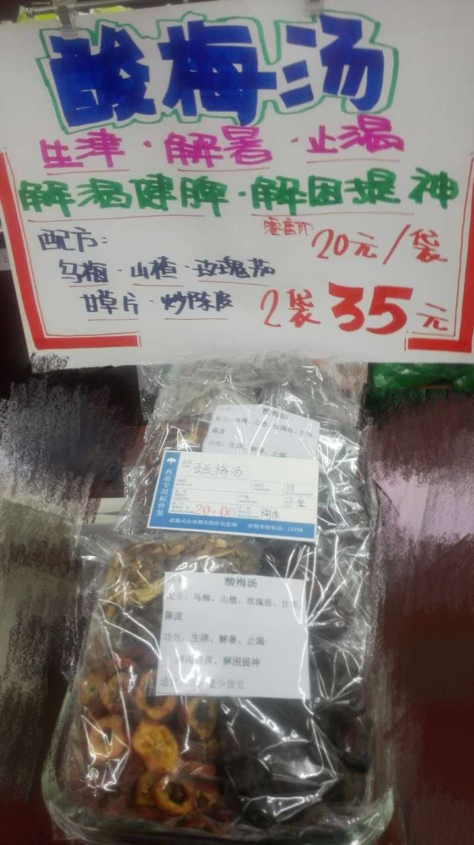
3、营销话术：“酸梅汤 生津、解暑、止渴”
“酸梅汤 解渴健脾”
“酸梅汤 解困提神”

【酸梅汤的制作方法】：
1、将乌梅和山楂片放入冷水中稍浸泡2分钟，以便祛除表面的尘土，再用清水反复冲洗干净。
2、锅中倒入清水，放入乌梅和山楂片，用大火加热至沸腾后，调成中火煮约30分钟即可。关火后放入冰糖搅拌至溶化。
3、待酸梅汤冷却后，倒入瓶中放入冰箱冷却。
4、日常生活中，可以根据口味不同，在家自制不同风味的酸梅汤。例如用酸梅20克、甘草10克、红枣10个，加白糖适量，煮点红枣酸梅汤，可起到解渴健脾的作用。或者用绿豆100克、酸梅50克，加白糖煮成绿豆酸梅汤，能够清热解暑、生津止咳。
【酸梅汤的营养价值】：
- 从营养成分上来说，酸梅中的有机酸含量非常丰富，如柠檬酸、苹果酸等。其中，有一种特殊的枸橼酸，它能有效地抑制乳酸，并驱除使血管老化的有害物质。身体内乳酸含量过高，是导致人疲劳的重要原因。因此，当夏日疲惫时，喝杯酸梅汤可以起到很好的提神作用，让肌肉和血管组织恢复活力。
- 另外，这么多酸性物质还可以促进唾液腺与胃液腺的分泌，不仅生津止渴，出外游玩时也能避免晕车，或者在喝酒过多后，起到醒酒的作用。酸梅中含有多种维生素，尤其是维生素B2含量极高，是其他水果的数百倍。虽然味道酸，但它属于碱性食物，肉类等酸性食物吃多了，喝点酸梅汤更有助于体内血液酸碱值趋于平衡。
- 从中医上来讲，肝火旺的人更宜多吃酸梅。它不但能平降肝火，还能帮助脾胃消化、滋养肝脏。
- 另外，酸梅还是天然的润喉药，可以温和滋润咽喉发炎的部位，缓解疼痛。
5、禁忌：儿童最好少吃酸梅类食品。因为他们的胃黏膜结构薄弱，抵抗不了酸性物质的持续侵蚀，时间久了，容易引发胃和十二指肠溃疡。

